Κοινωνική και Επαγγελματική Αγωγή- Σουλτάνη Μαργαρίτα
Ελλάδα- Βασικές πληροφορίες για τη χώρα μας

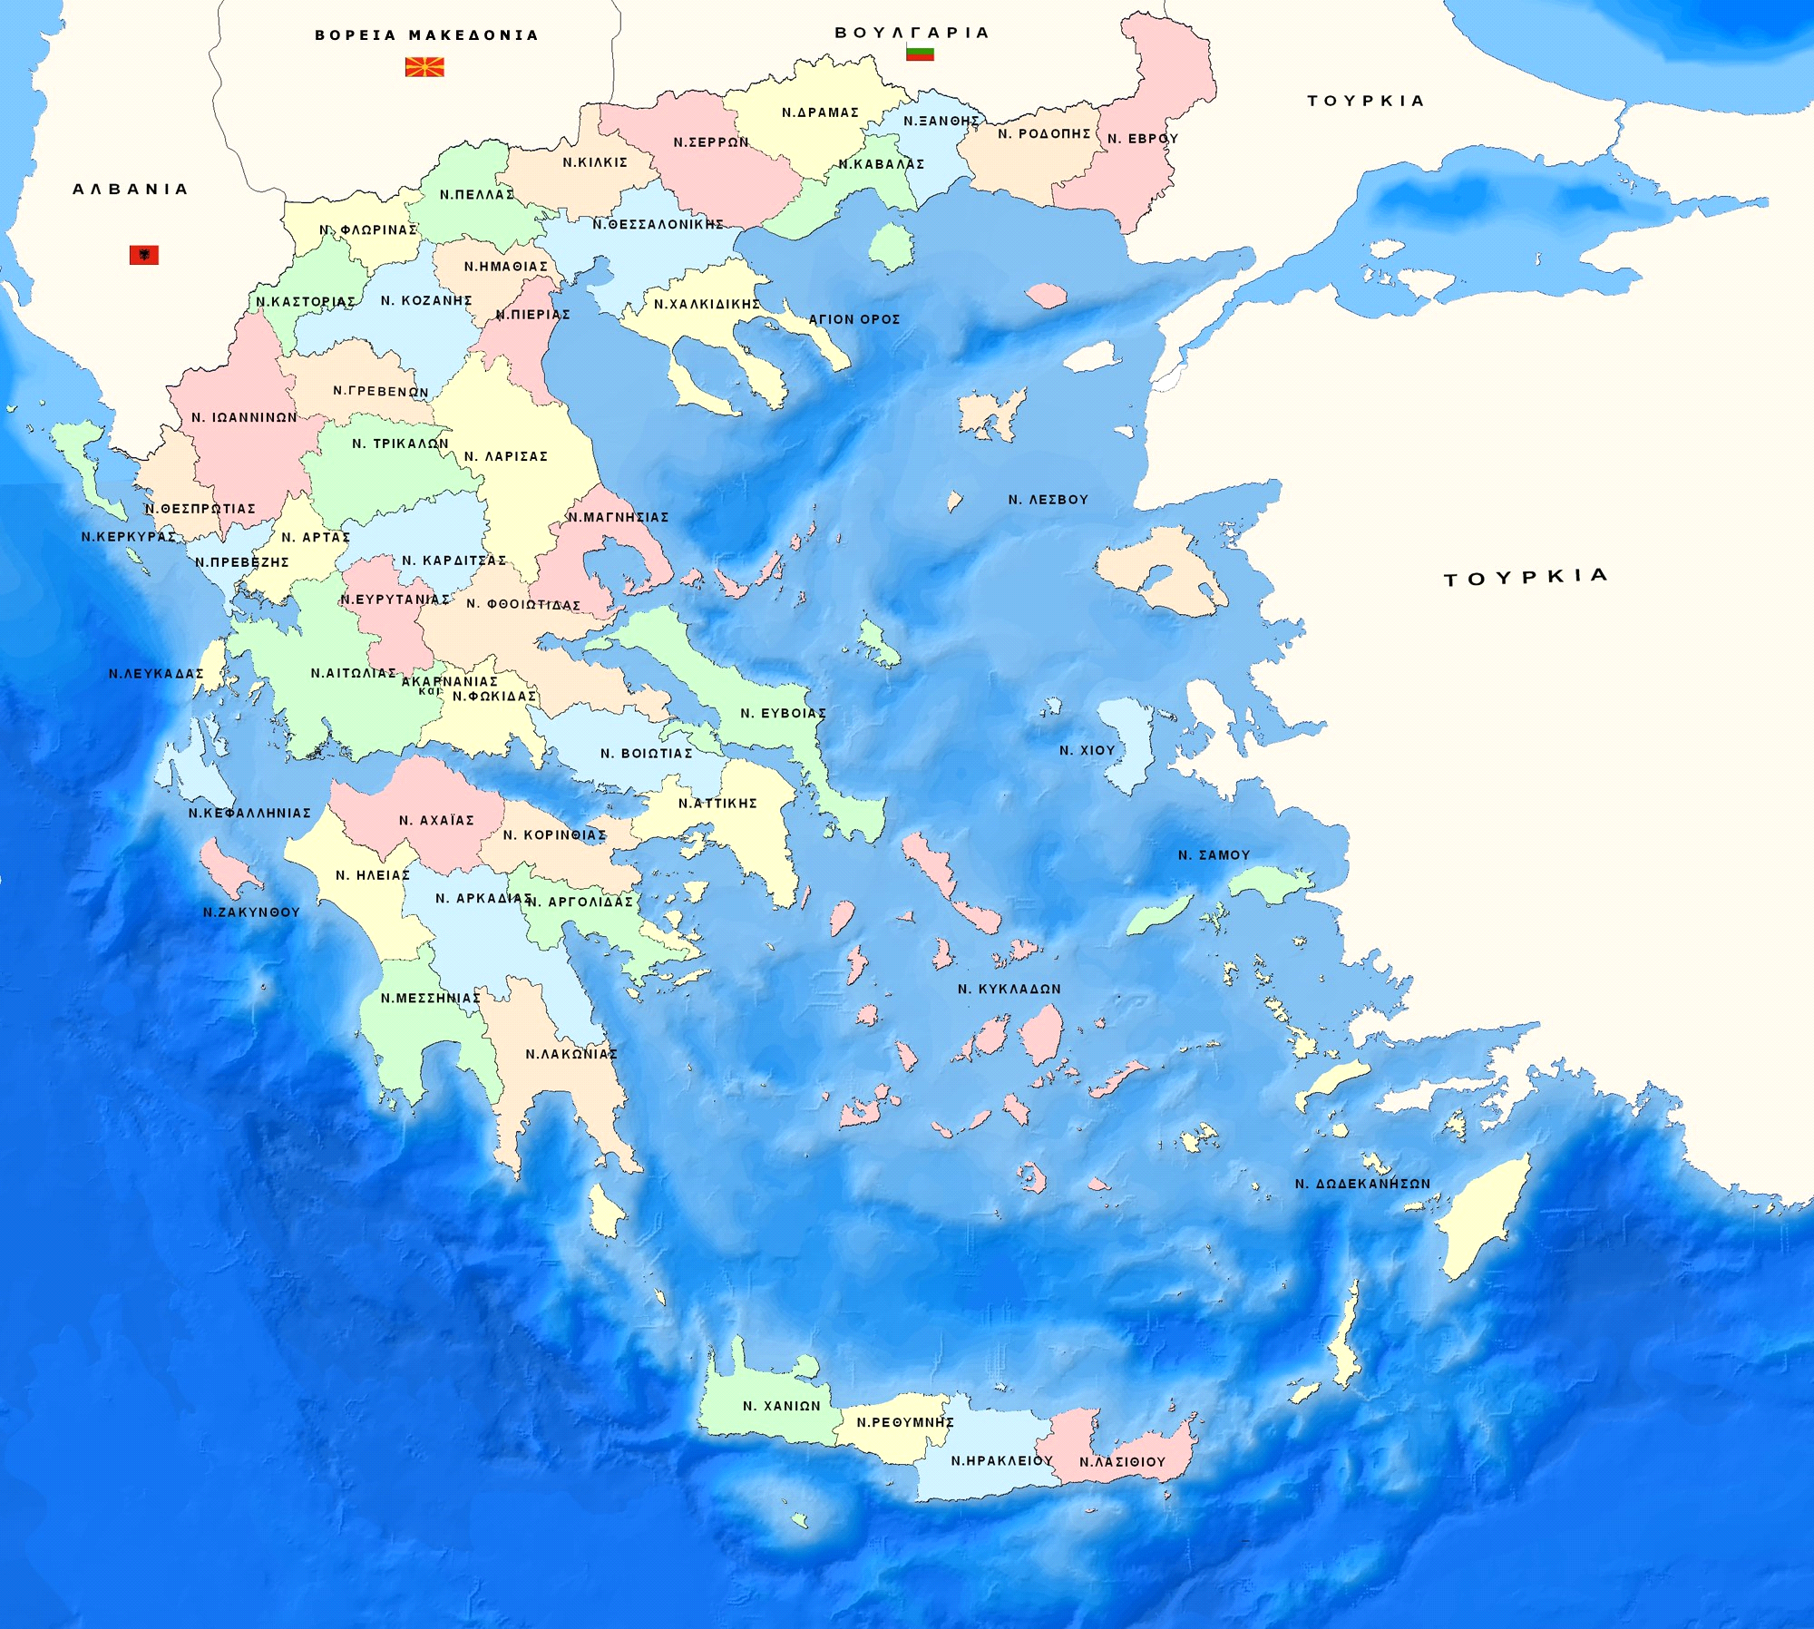

Η χώρα μας που μένουμε όλοι μας είναι η Ελλάδα.

Η Ελλάδα έχει πρωτεύουσα (μεγαλύτερη πόλη) την Αθήνα.

Δίπλα στην Αθήνα βρίσκεται ο Πειραιάς. Ο Πειραιάς έχει το μεγαλύτερο λιμάνι της χώρας.

Άλλες μεγάλες πόλεις της Ελλάδας είναι η Θεσσαλονίκη, η Πάτρα, η Λάρισα, το Ηράκλειο Κρήτης.

Η Ελλάδα αποτελείται έχει βουνά, πεδιάδες, λίμνες, ποτάμια. Εκτός από τη στεριά έχει και πολλά νησιά. Τα νησιά είναι στεριά (γη) που γύρω γύρω έχουν θάλασσα. Η χώρα μας είναι γεμάτη εκατοντάδες νησιά.

Το μεγαλύτερο όλων είναι η Κρήτη στα νότια της χώρας μας. Δεύτερο μεγαλύτερο νησί είναι η Εύβοια. Γνωστά νησιά είναι η Ρόδος, η Κως, η Σύρος, η Μύκονος, η Σαντορίνη, η Πάρος, η Μυτιλήνη, η Σάμος, η Κέρκυρα, η Λευκάδα, η Κεφαλονιά και πολλά άλλα.

Η Ελλάδα βρέχεται από τη Μεσόγειο θάλασσα και το κλίμα της λέγεται μεσογειακό. Έχει ήπιους χειμώνες, χωρίς πολύ κρύο και χιόνι και ξηρά καλοκαίρια με ζέστη. Ο καιρός είναι πολύ καλός για να ζήσει εδώ ένας άνθρωπος.

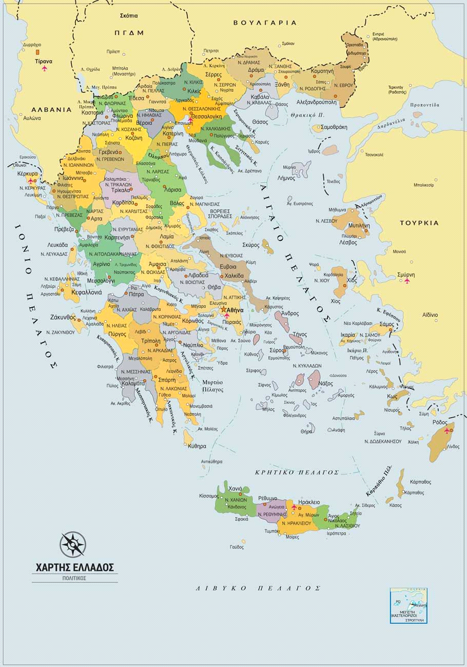

Η θάλασσα που υπάρχει γύρω από την χώρα έχει οδηγήσει πολλούς κατοίκους να ασχοληθούν με την αλιεία (ψαράδες), την ναυτιλία (ναυτικοί, καπετάνιοι, μηχανικοί στα πλοία), με τον τουρισμό (ξενοδόχοι, εστιάτορες κ.α.). Στις πεδιάδες της χώρας πολλοί γίνονται αγρότες ή κτηνοτρόφοι.
Η Ελλάδα παράγει σιτηρά (δημητριακά όπως σιτάρι, κριθάρι, καλαμπόκι), φρούτα και λαχανικά, σταφίδες, κτηνοτροφικά προϊόντα (αυγά, μαλλί, γάλα, γιαούρτι, τυριά, φέτα, κρέας). Πιο πολύ απ' όλα όμως φημίζεται για το ελαιόλαδό της, την ελιά και το κρασί της. Το λάδι και το κρασί το πουλάμε σε πολλές χώρες του εξωτερικού με μεγάλη επιτυχία.
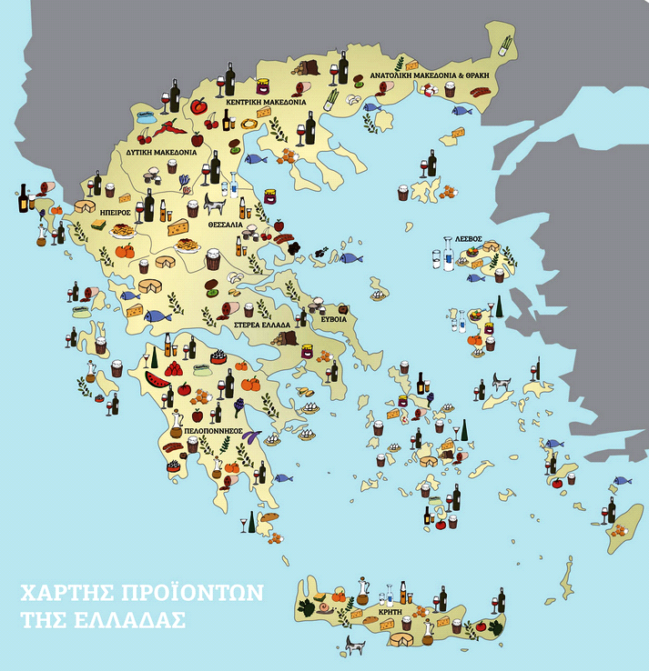

Η χώρα μας γύρω της έχει άλλες χώρες που είναι γείτονες. Αυτές είναι η Τουρκία, η Βουλγαρία, η Αλβανία, η Δημοκρατία της Βόρειας Μακεδονίας (ΦΥΡΟΜ) και η Ιταλία.
Ανήκει στην ήπειρο της Ευρώπης και είναι μέλος της Ευρωπαϊκής Ένωσης.

Ασκήσεις..
Η ώρα της σκέψης..
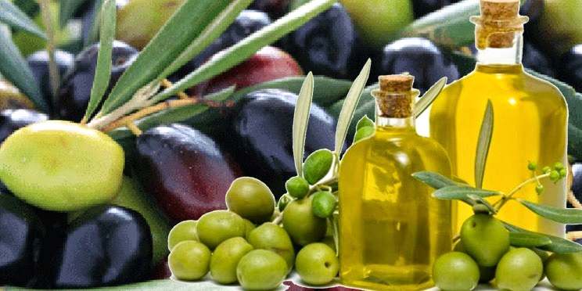
Α) Γράφω 5 προϊόντα που παράγει η χώρα μας.
1.
2.
3.
4.
5.

Β) Γράφω 10 νησιά της Ελλάδας.
1)
2)
3)
4)
5)
6)
7)
8)
9)
10)

Γ) Βρίσκω στο χάρτη και μαθαίνω πού είναι
- Ο νομός Αττικής, με πρωτεύουσα της Αθήνας
- Ο νομός Θεσσαλονίκης, με πρωτεύουσα τη Θεσσαλονίκη
- Ο νομός Έβρου, με πρωτεύουσα την Αλεξανδρούπολη
- Ο νομός Κυκλάδων, με πρωτεύουσα την Ερμούπολη
- Το νησί της Κρήτης
- Το νησί της Εύβοιας

Δ) Ποια είναι τα σύνορά μας, οι γειτονικές μας χώρες

Καλή επιτυχία!
Με αγάπη, κυρία Μαργαρίτα.

